春江小学语文教研活动系列报道（一）——三月花开春愈浓 如春课堂回巅峰
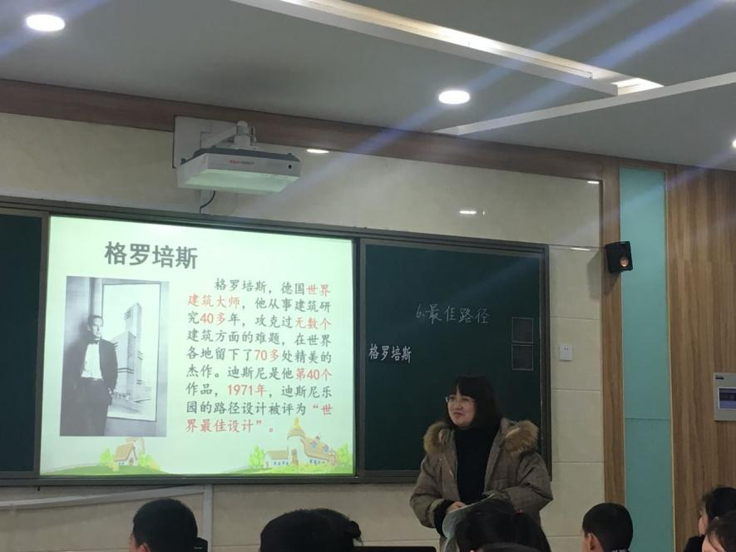
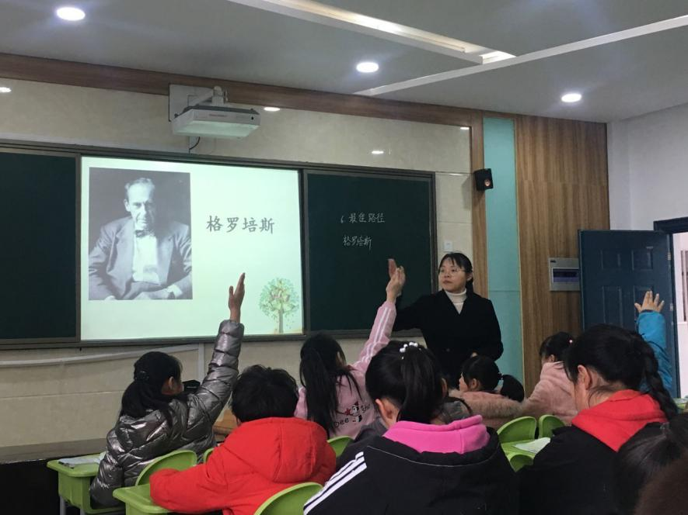
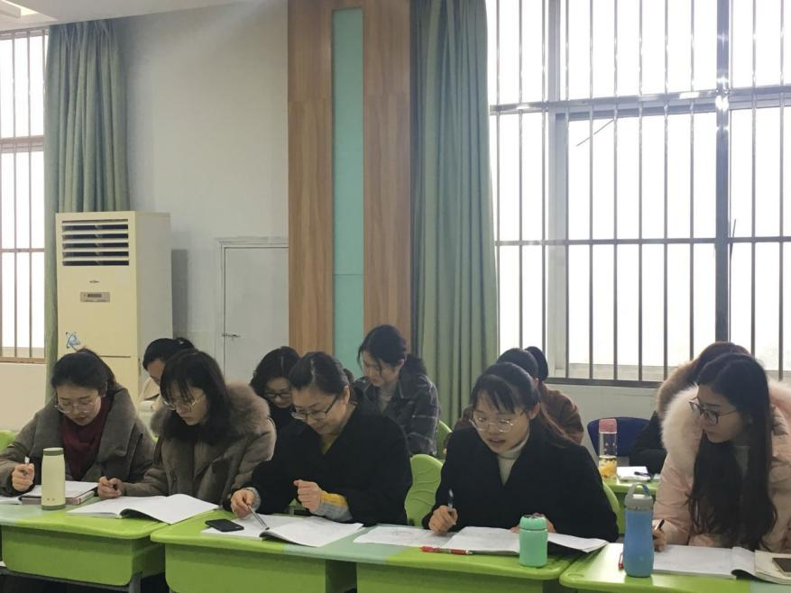

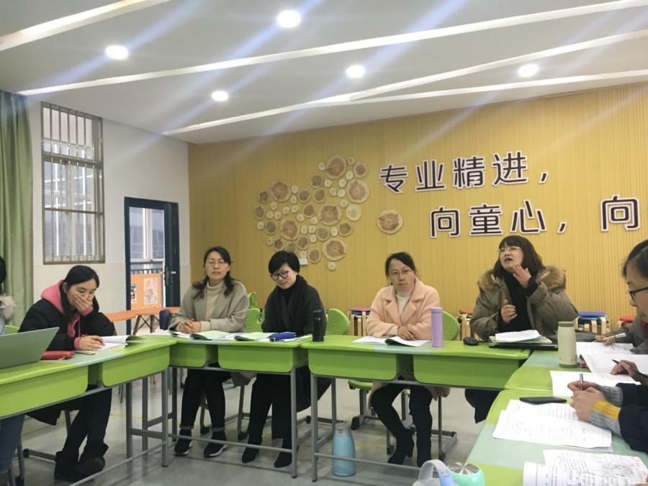
春江小学语文教研活动系列报道（一）——三月花开春愈浓 如春课堂回巅峰
三月，虽春寒料峭，但朵朵花正悄然开放，在这样美好的季节，春小语文老师与市教研室的朱洁如老师齐聚一起，开展了以“读写互动”为主题的语文校本教研活动。
活动中，我校王颖洁、曹灯娣老师紧扣本次研究主题，以“蓝天杯”赛课为契机，分别呈现了四年级《最佳路径》同题异构的课堂教学。课堂上，两位老师把握年段特点，立足文本特点，创设语言学习情境，精心设计，给予学生充分的朗读与思考空间，引导学生感悟语言文字，运用语言文字，从而加深对文本的理解，丰富学生的积累，提高学生的表达能力。课堂中，两位老师教态自然，语言凝练，教学设计层次清晰，语言训练层层深入。孩子们或读、或思，或独立表达，或小组讨论，自然融入情境，深深浸润在文本的语言美中，处处融入在文本的实践美中。
课后，两位老师先后进行了说课，提出了自己课堂教学实践中的思考与困惑。继而，吕坚老师、周海娣老师对曹灯娣老师的课堂进行了精益求精的完善，季婕老师、张蕾老师对王颖洁老师的课堂进行了点评并阐述了自己的思考与建议，接着由黄文娟老师对两位老师的课堂教学进行总结，提出三点思考：1、教学内容的取舍与重组，2、第一、第二课时的有效衔接，3、平时课堂教学的细节，并主持后续活动。
然后，市教研室朱洁如老师针对学生特点、学科特点、年段特点，高瞻远瞩，对两位老师自身与她们的教学设计提出了合理的建议、更高的要求，更对春小寄予厚望：
朱老师首先对刚刚工作就去参加区级赛课的王颖洁老师进行了高度的评价与赞扬，并对她提出希望。接着对曹灯娣老师的教学设计进行了脉络梳理、合理重建与开放拓展，从而明确教学三大板块：1、阅读非连、快速入课。2、初读课文、自由至上。3、全场最佳、到底几何？并对文本进行了新的解读：本文不是简单的教情感与朗读，而是应该教一种思维，一种理念，让学生在阅读与思考中具有思辨性。
最后万莺燕校长对本次活动进行了总结并给老师们提出要求与希望：1、选择自己的最佳路径，2、大胆地取舍，要基于学生，让学生有获得感，在每一节课上都有语文能力的提升，3、关注学生的学，教师的教要指向学生的未知，课文的核心，学生的素养。
虽是一次短暂的语文校本教研，却给躬耕于春小语文教学一线的老师们更多启发，更多思考，更多责任，更多期待……相信，精心的钻研、热忱的学习、深入的思考会让春小老师们不断成长，稳步向前！我们的课堂一定能上出如春的特质，获得巅峰体验！
（撰稿：蒋海晨 摄影：王尹希 审核：黄文娟）

